**BLHeli Suite/Configurator使用简介**

# Warning：

* 使用前必须接电池给电调供电。
* 电调有不同的版本，刷写固件之前一定要确认使用正确的固件，否则可能会导致电调变砖。

# 1、BLHeli Suite

**BLHeli Suite**是一个功能丰富强大的软件，用来烧写、配置**BLHeli**或者**BLHeli_S**电调。

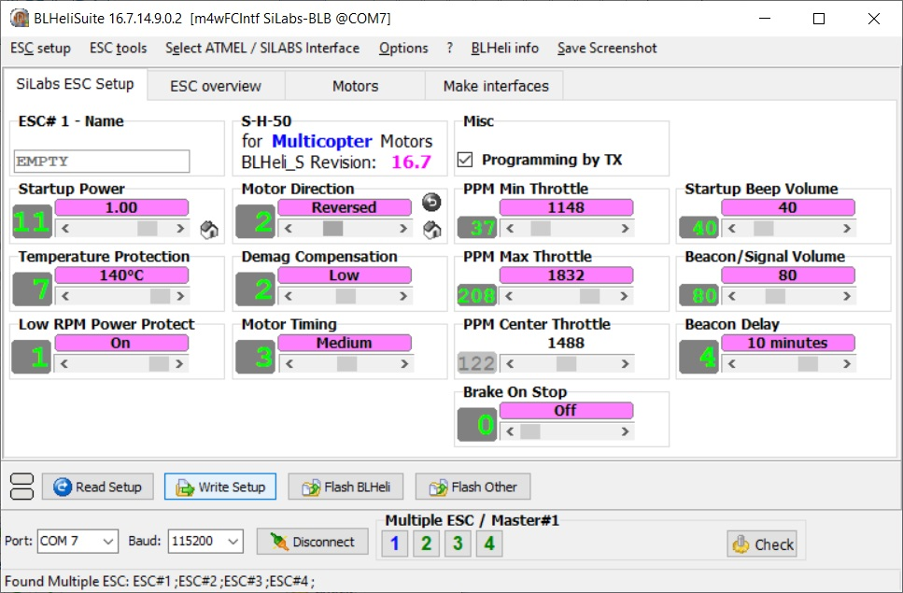

在下面这些情况下你可能会用到BLHeli Suite或BLHeli Configurator：

- 反转电机转向；

-升级电调固件；

-改变电调参数；

# 2、选择BLHeli Suite还是BLHeli Configurator？

BLHeli Suite是设置BLHeli和BLHeli_S电调功能最完整的软件，它一直在维护和更新。BLHeli Suite只有windows版本。BLHeli_32 Suite支持Win、Linux和MacOS，适用于最新的32位电调。BLHeli Suite适用于有经验的用户。

BLHeli Configurator相对简单，使用更加容易，适用于初学者。

# 3、下载和安装

**BLHeli Suite** 和 **BLHeli_32 Suite**：

https://www.mediafire.com/folder/dx6kfaasyo24l/BLHeliSuite

**BLHeli Configurator：**

https://github.com/blheli-configurator/blheli-configurator/releases

直接解压下载的zip文件即可。

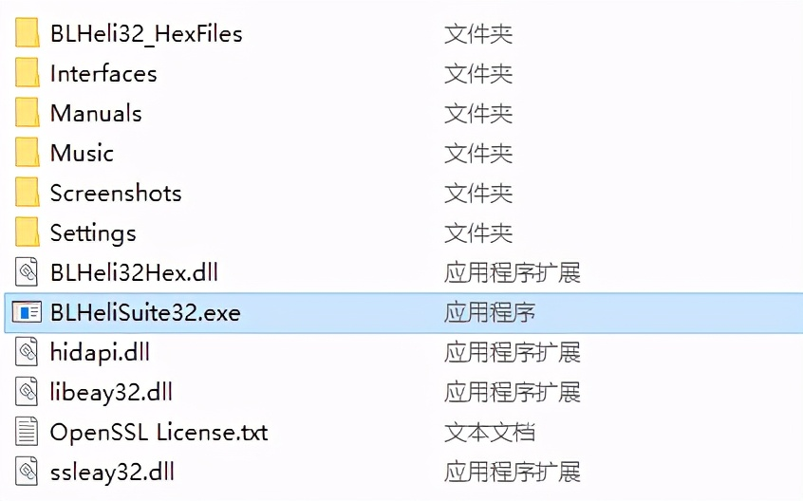

# 4、连接软件和电调

打开BLHeli Suite。如果是通过飞控，就选择SILABS BLHeli Bootloader (Cleanflight)。然后选择端口号，点击连接。

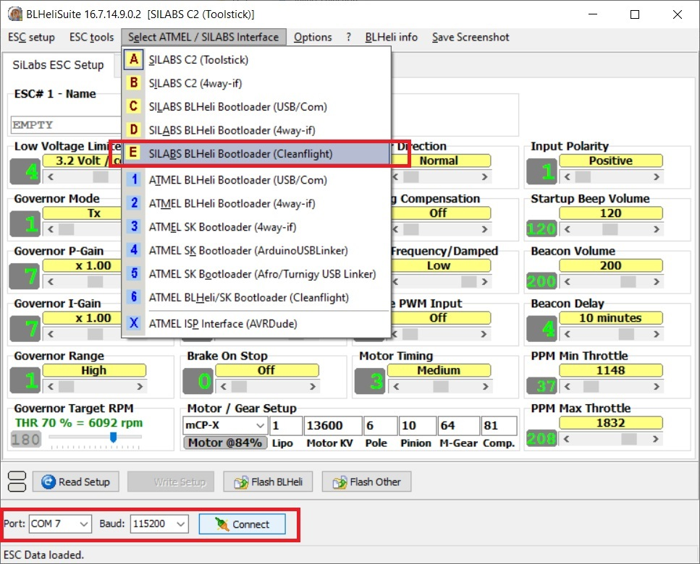

成功连接后，点Read Setup读取电调的设置。

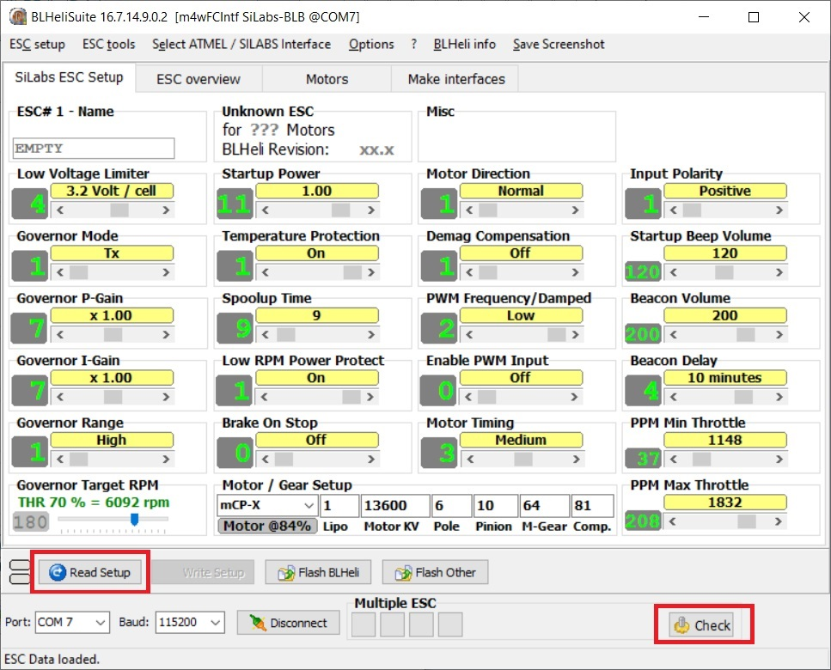

成功读取的话会弹出对话框显示电调信息。

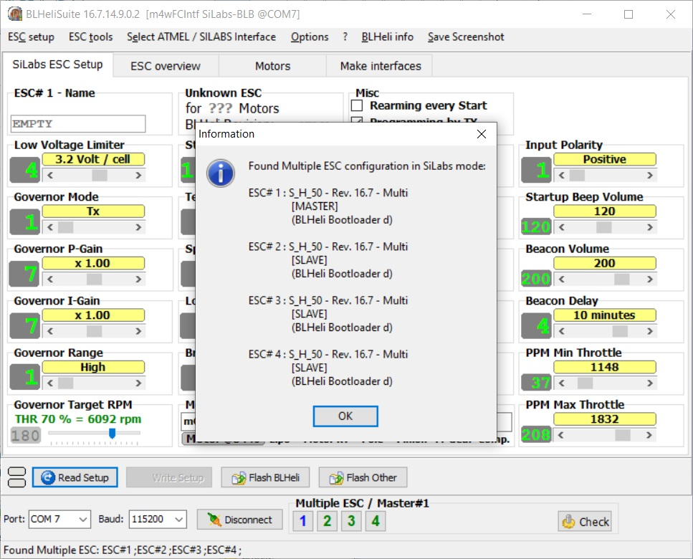

# 5、如何反转电机转向

连接好软件和电调，读取设置，移动Motor Direction下的滑块到2。

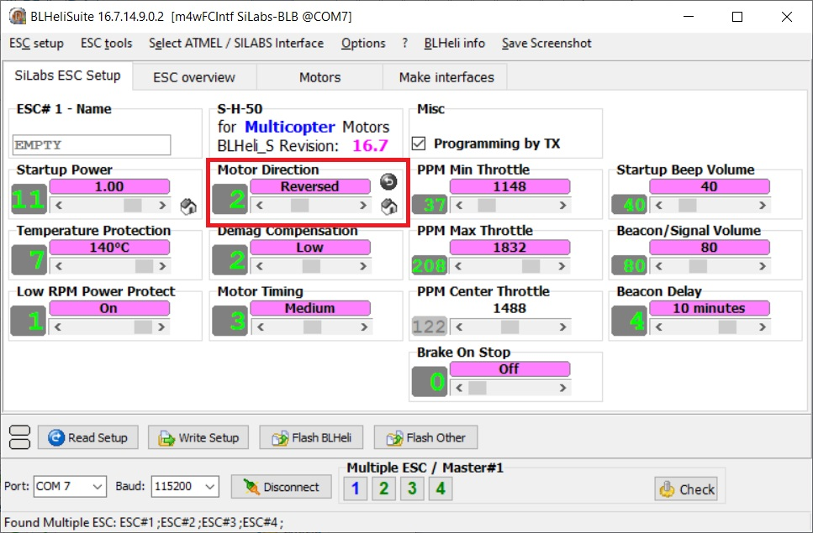

改变设置后需要点Write Setup后才能生效，在BLHeli Suite下可以选择对哪个电调进行设置。

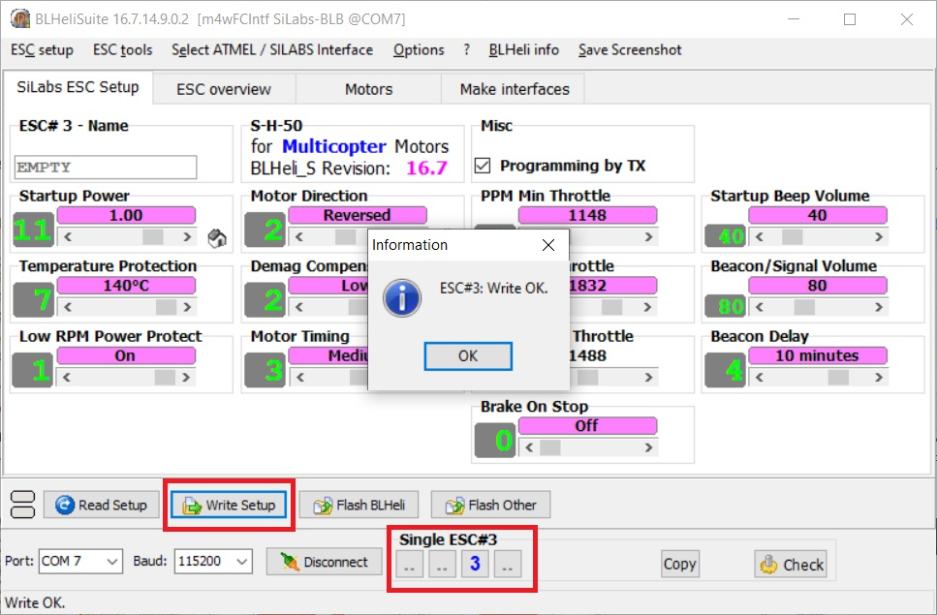

否则只会修改第一个电调。

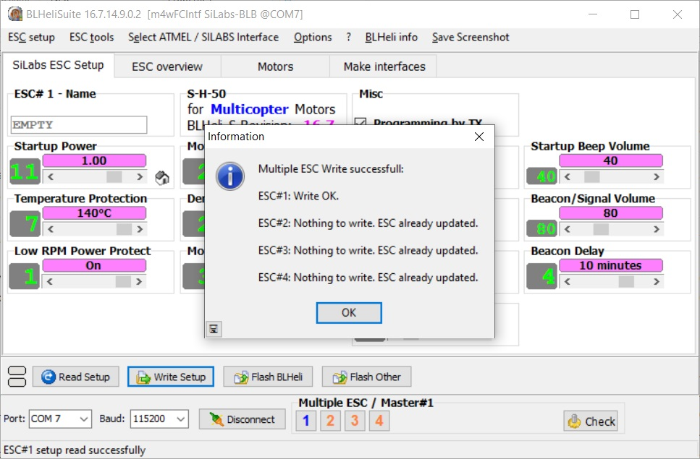

在BLHeli Configurator中通过Motor Direction的下拉菜单选择Normal或Reversed改变电机的转向。

